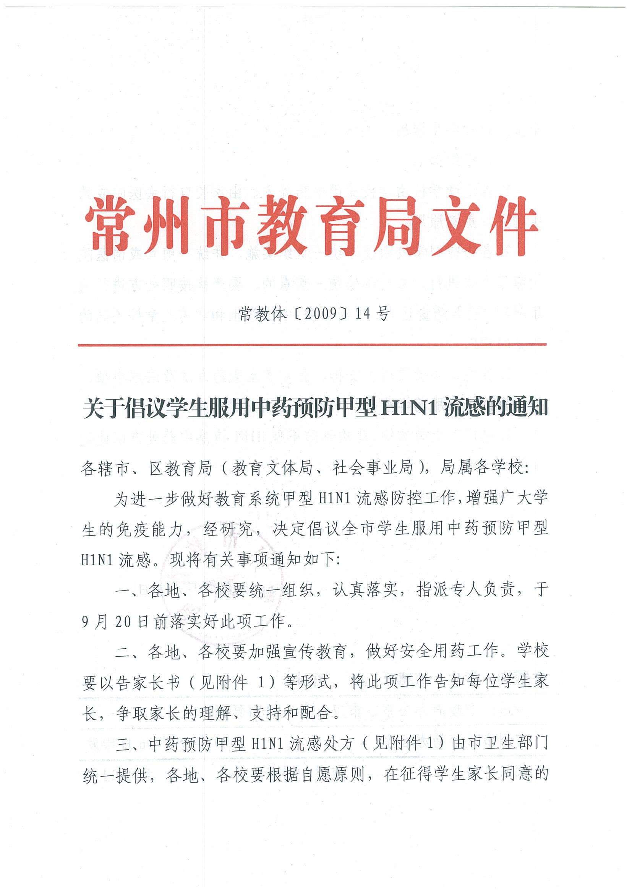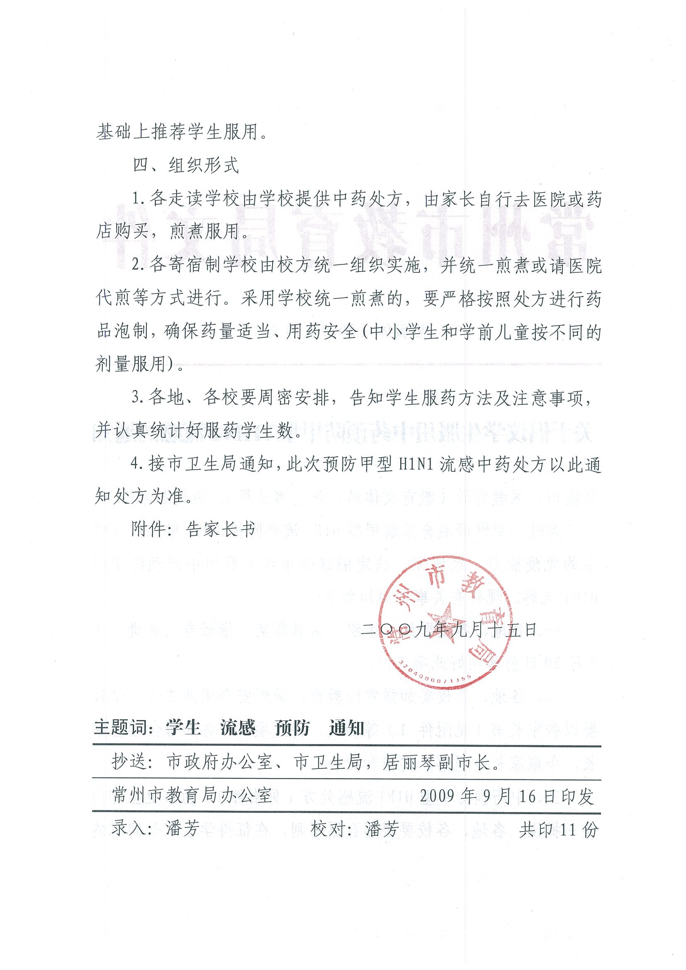
附件：
告 家 长 书
各位家长：
目前正值流感流行高峰季节，甲型H1N1病毒是一种新的流感病毒，它传染性强，但治愈率高，具有可防、可控、可治的特点。学校是人口密集的地方，学生是易感人群，为保证您孩子的身体健康，防止流感病毒的传播，根据常州市委、市政府甲型H1N1流感防控工作的总体部署要求，市卫生局提供了预防甲型H1N1流感中药配方。为增强广大学生的免疫能力，市教育局决定向各位家长倡议，遵循自愿原则，根据卫生部门提供的药方，按照相关说明与要求，科学、规范、合理地让您的孩子服用预防甲型H1N1流感中药，最大程度地减少甲型H1N1流感对学生健康可能造成的不良影响。
另外，恳请家长坚持预防为主，配合学校做到以下几点：
1．让孩子每天坚持晨检。如有发热、流感样症状，请及时到医院就诊，按照医嘱接受检查和治疗，病愈后复课。
2．让孩子合理安排好作息时间，勤洗手，注意保持居家和个人的卫生安全，定期开窗，通风换气。
3．让孩子多吃富含维生素的食物，加强户外锻炼，增强体质。
祝愿您的家庭健康快乐！

中药预防甲型H1N1流感处方及用法用量
儿童、少年预防方（适用于18周岁以下）
方药：金银花5g、大青叶10g、藿香5g、生甘草3g。
用法：每日1剂，水煎二次后合并药液，分早晚二次服用。3岁以下儿童减半。连服3天。
成人预防方（适用于18周岁以上）
方药：紫苏叶6g、荆芥6g、藿香6g，野菊花10g、贯众10g、大青叶10g。
用法：每日1剂，水煎二次后合并药液，分早晚二次服用，连服3天。
中药煎煮方法
煎煮中药宜用砂锅或不锈钢锅。每剂中药加水盖过药面3厘米，浸泡30分钟后大火煎煮，沸腾后中火再煎煮10分钟即可，滤出药汁100-150毫升。再加水如前方法煎煮第二遍，滤出药汁100-150毫升。将两次煎煮的药汁混匀后加一小勺白糖（糖尿病人除外）后一日分两次服用。
服药期间注意事项
1.因清热解毒药物大多为苦寒之品，对于平素食欲不振等脾胃虚寒的学生，服药时一次用量不宜过多，一剂可分少量多次服用。
2.服药期间饮食宜清淡，避免油腻、辛辣之品以及鱼腥、冷饮等食物。养成良好的个人卫生习惯，保证充足的睡眠，勤于锻炼，减少压力，保证足够的营养。

